**TRƯỜNG ĐẠI HỌC SƯ PHẠM THÀNH PHỐ HỒ CHÍ MINH**

**Khoa Công Nghệ Thông Tin**

----0----

**BÁO CÁO ĐỒ ÁN CUỐI KÌ**

**MÔN: PHÁT TRIỂN ỨNG DỤNG À GIAO DIỆN**

***CHƯƠNG TRÌNH QUẢN LÝ BÁN HÀNG***

Người thực hiện:

Võ Duy Kha

Nguyễn Văn Huy Em

Nguyễn Thanh Quyền

GV hướng dẫn: Nguyễn Tấn Duẫn

**I.Database của chương trình**

Database được tạo trong SQL Sever và được kết nối với chương trình bằng: Data Connections:

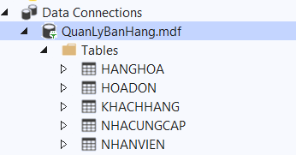

**Database gồm các bảng:**

HANGHOA (Hàng hóa)

HOADON (Hóa đơn)

KHACHHANG (Khách hàng)

NHACUNGCAP (Nhà cung cấp)

NHANVIEN (Nhân viên)

**II.Giao diện của từng Form:**

**1.Form đăng nhập:**

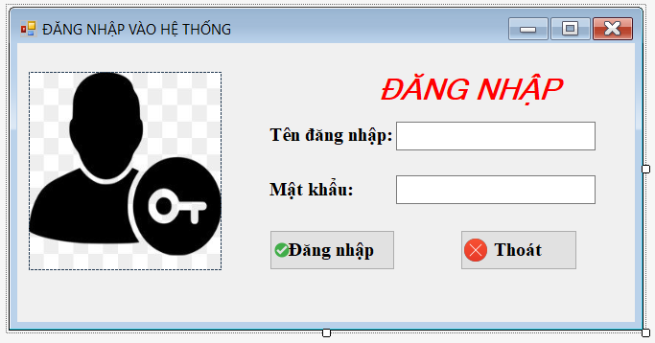

Người dùng sẽ được cung cấp 1 tài khoản và mật khẩu để truy cập vào chương trình. Nếu đăng nhập sai quá 3 lần, chương trình sẽ tự động thoát

**2.Menu chính**

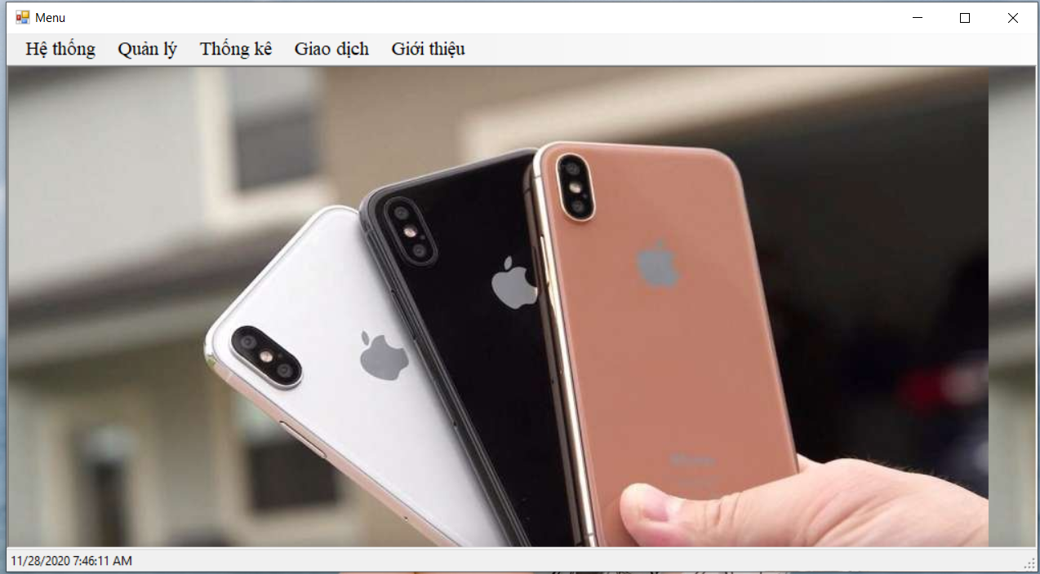

Menu chính của chương trình sẽ có các tùy chọn cho người dung sử dụng: Hệ thống (Đăng nhập, Thoát), Quản lý ( Nhân viên, Khách hàng, Hàng hóa, Nhà cung cấp), Thống kê( thống kê giao dịch), Giao dịch(Lập hóa đơn giao dịch), Giới thiệu (Tên người phát triển ứng dụng).

**3.Quản lý nhân viên**

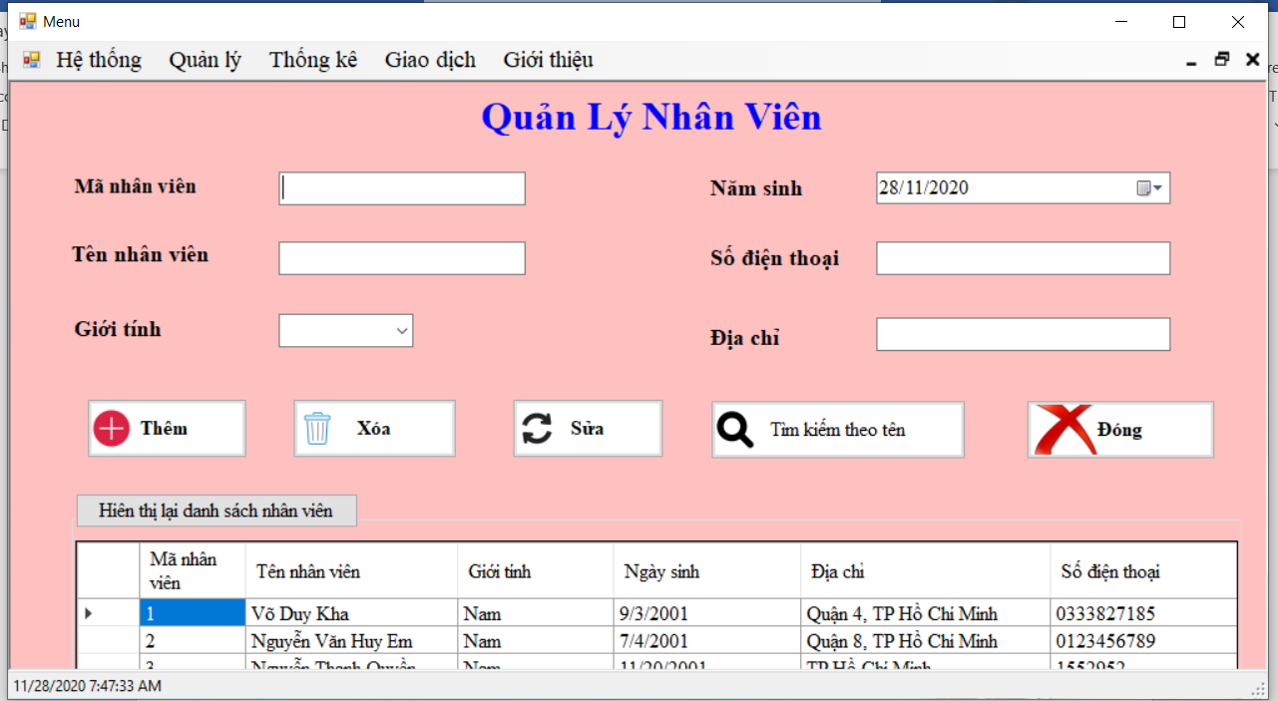

Mục quản lý nhân viên bao gồm có:

+ Mã nhân viên

+ Tên nhân viên

+ Giới tính

+ Năm sinh

+ Số điện thoại

+ Địa chỉ

+ DataGridView để show những thuộc tính trên

Có các chức năng: Thêm, Xóa, Sửa, Tìm kiếm theo tên nhân viên.

**4. Quản lý khách hàng**

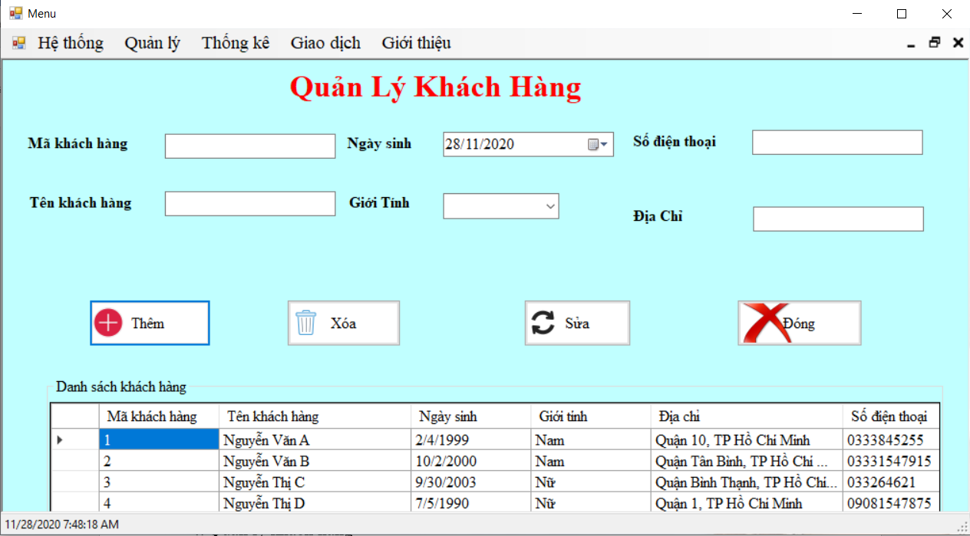

Mục quản lý khách hàng bao gồm có:

+ Mã khách hàng

+ Tên khách hàng

+ Giới tính

+ Ngày sinh

+ Số điện thoại

+ Địa chỉ

+ DataGridView để show những thuộc tính trên

Có các chức năng: Thêm, Xóa, Sửa, Tìm kiếm theo tên của khách hàng.

**5. Quản lý hàng hóa**

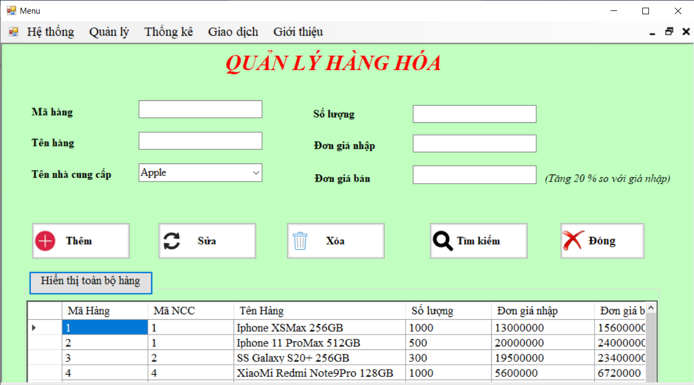

Mục quản lý hàng hóa bao gồm có:

+ Mã hàng

+ Tên hàng

+ Tên nhà cung cấp

+ Số lượng

+ Đơn giá nhập

+ Đơn giá bán (Tăng 20% so với giá nhập)

+ DataGridView để show những thuộc tính trên

Có các chức năng: Thêm, Xóa, Sửa, Hiển thị toàn bộ hàng, Tìm kiếm theo tên hàng hóa.

**6. Quản lý nhà cung cấp**

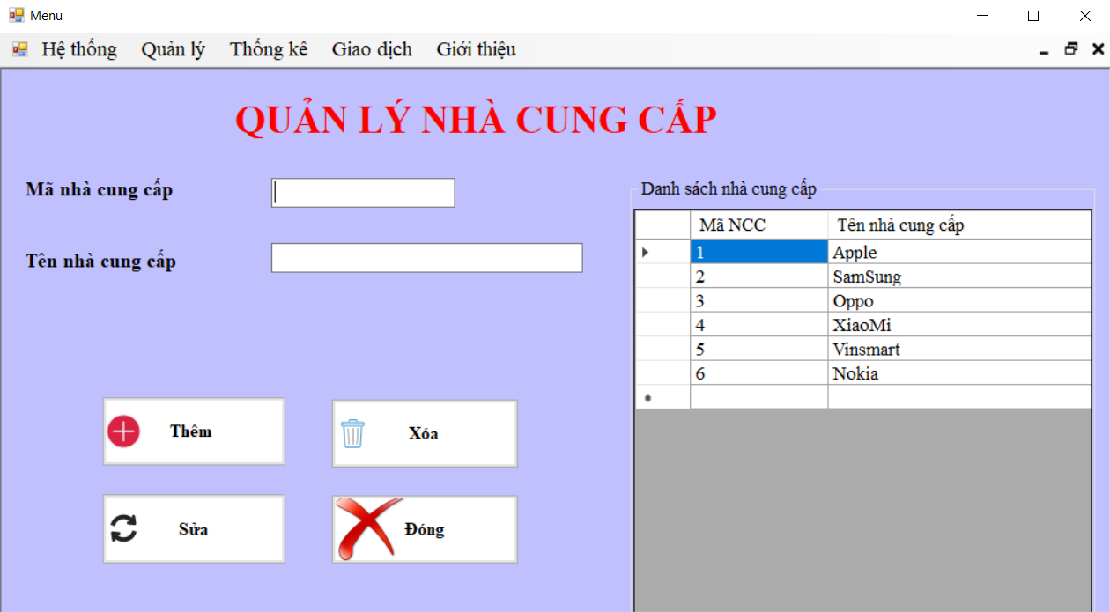

Mục quản lý nhà cung cấp bao gồm có:

+ Mã nhà cung cấp

+ Tên nhà cung cấp

+ DataGridView để show mà nhà cung cấp và tên các nhà cung cấp

Có các chức năng: Thêm, Xóa, Sửa tên nhà cung cấp.

**7. Báo cáo thống kê**

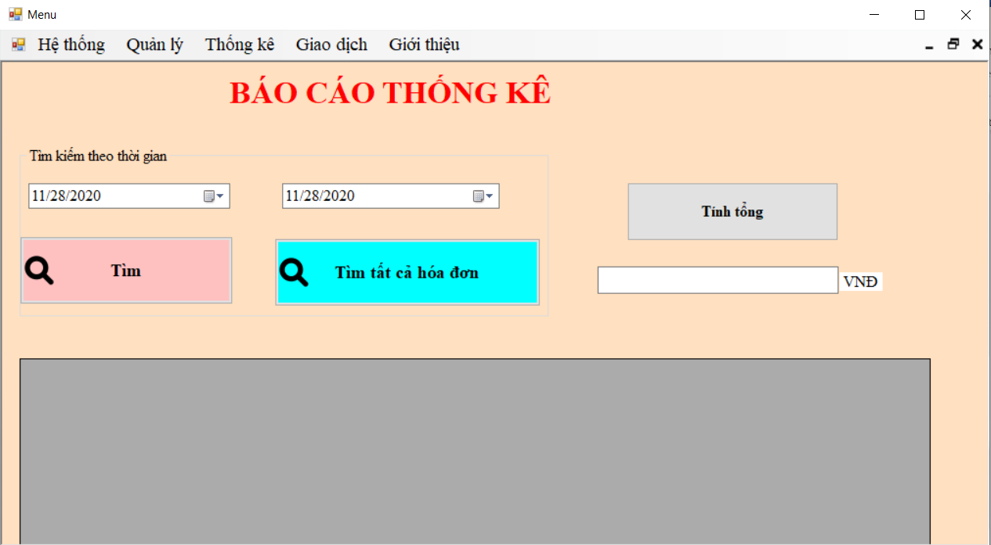

Báo cáo thống kê giúp người dùng tìm kiếm lại tất cả hóa đơn đã thanh toán và tính tổng tất cả hóa đơn đó. Đồng thời sẽ hiện ra trên DataGridView bên dưới

**8. Giao dịch bán hàng**

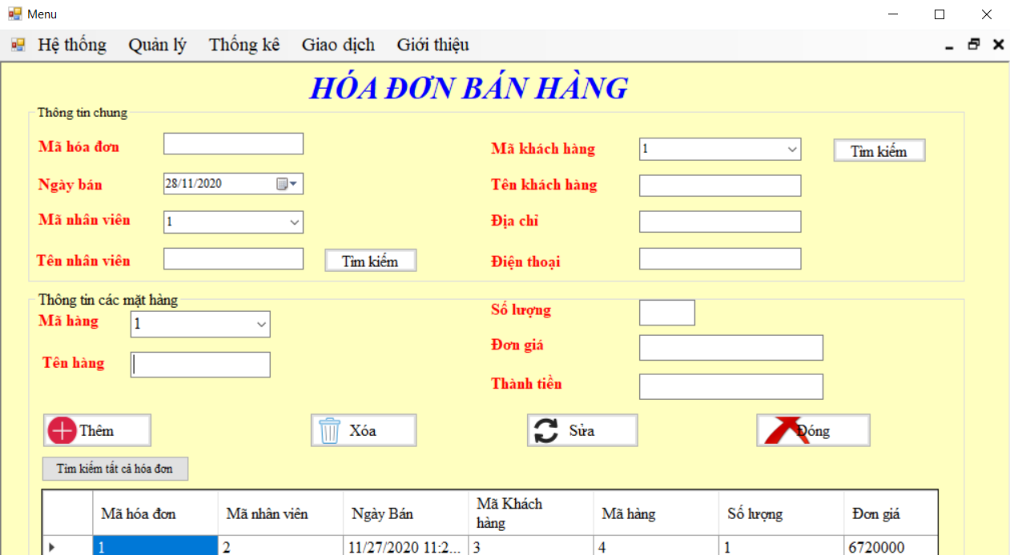

Hóa đơn bán hàng giúp người dung lập 1 hóa đơn để thanh toán với khách hàng. Các chức năng: Thêm, Xóa, Sửa giúp người dung dễ dàng thao tác hơn với DataGridView

**9. Giới thiệu**

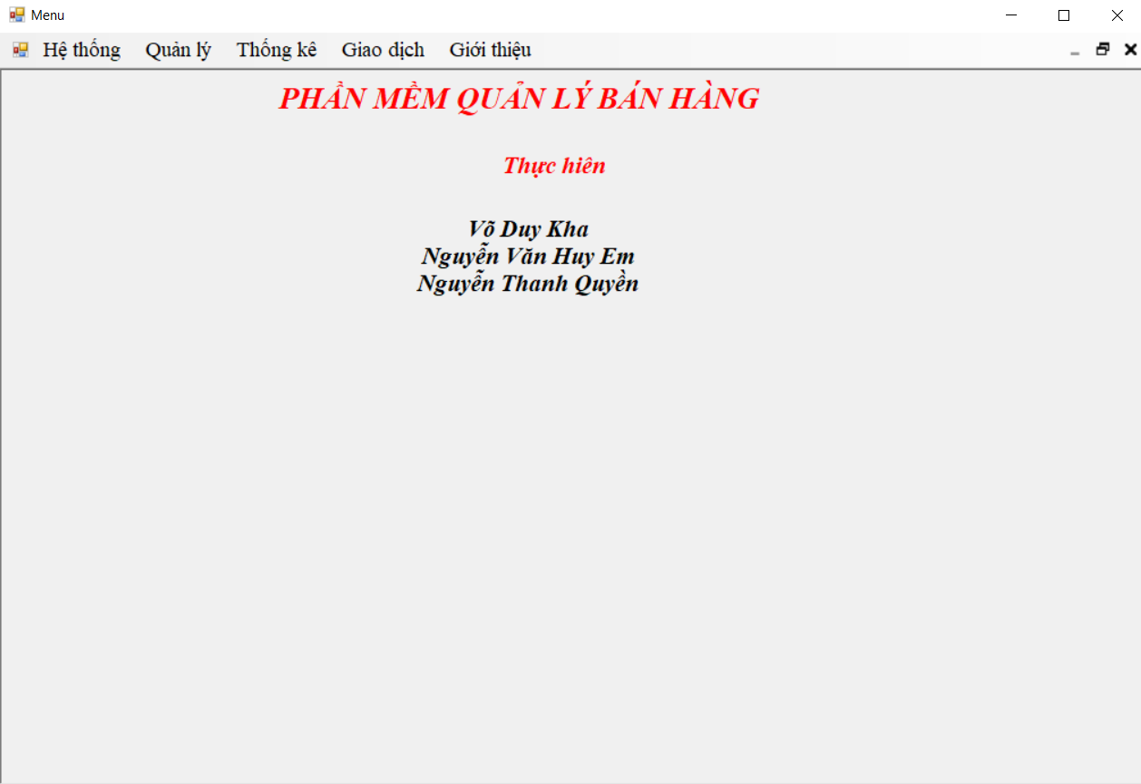

Show tên người phát triển ứng dụng.

**10. Lời cảm ơn**

Trong thời gian làm đồ án, nhóm chúng em đã nhận được nhiều sự giúp đỡ, đóng góp ý kiến và chỉ bảo nhiệt tình của thầy và bạn bè.

Đặc biệt, chúng em xin gửi lời cảm ơn sâu sắc đến giảng viên bộ môn – Thầy Nguyễn Tấn Duẩn đã quan tâm hướng dẫn, truyền đạt những kiến thức quý báu cho chúng em trong suốt thời gian học tập vừa qua. Trong thời gian tham gia lớp học Phát triển Ứng dụng Giao diện , chúng em đã có thêm cho mình nhiều kiến thức bổ ích. Đây chắc chắn sẽ là những kiến thức quý báu, là hành trang để chúng em có thể vững bước sau này.

Tuy nhiên, do vốn kiến thức còn nhiều hạn chế và khả năng tiếp thu thực tế còn nhiều bỡ ngỡ. Mặc dù, chúng em đã cố gắng hết sức nhưng chắc chắn khó có thể tránh khỏi những thiếu sót và nhiều chỗ còn chưa chính xác, kính mong quý thầy xem xét và góp ý để đồ án của chúng em được hoàn thiện hơn.

Chúng em xin chân thành cảm ơn!

Hết